С 2012 года МДОУ «Рябинка» дер. Большое Грызлово Московской области работает по УМК «Добрый мир» Л.Л. Шевченко.
Духовно - нравственное воспитание – одна из актуальных и сложных проблем,которая должно решаться сегодня всеми, кто имеет отношение к детям. То, что мы заложим в душу ребенка сейчас, проявится позднее, станет его и нашей жизнью. Дети познают основы христианской нравственности, которые проявляются в благотворительности, почтение родителям, к старшим, вежливости, доброжелательности, милосердии.
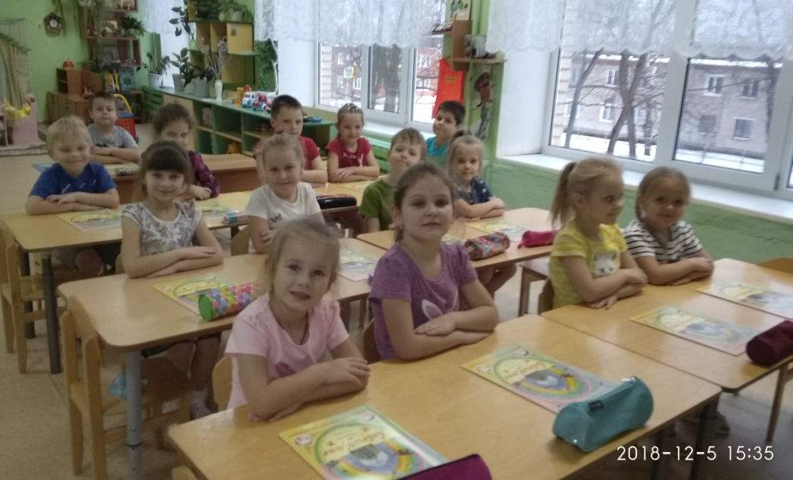
Рабочая тетрадь входит в состав учебно-методического комплекта «Добрый мир. Православная культура для малышей» и используется в комплекте с другими пособиями. В рабочей тетради представлены задания для творческих видов деятельности детей в соответствии с темами книг-хрестоматий.
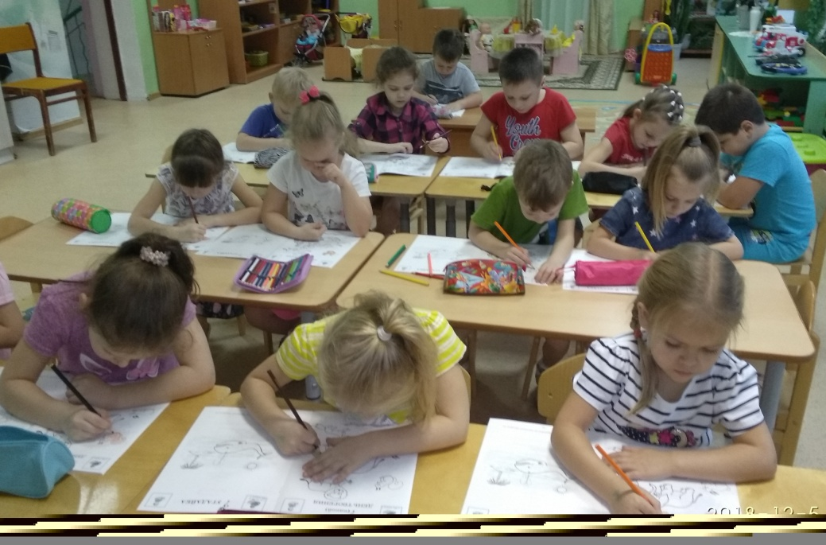
Прогулка шестая «Человек. Животные»
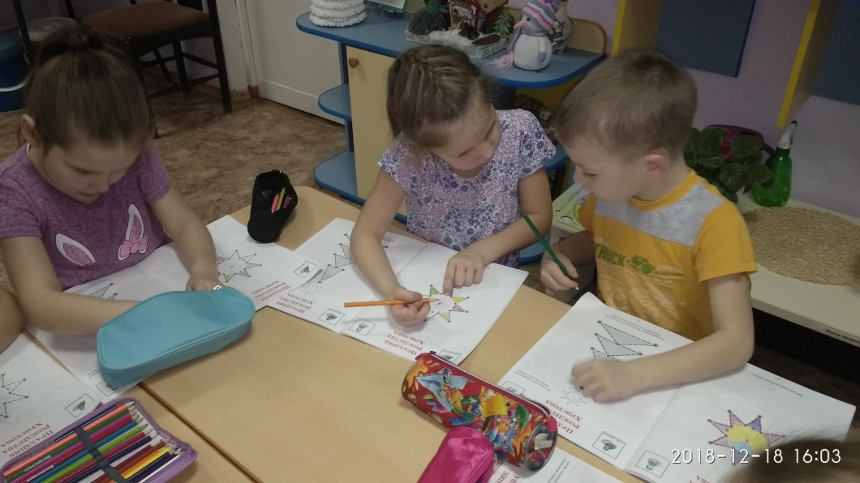
Тема « Чудесный праздник Рождество!»
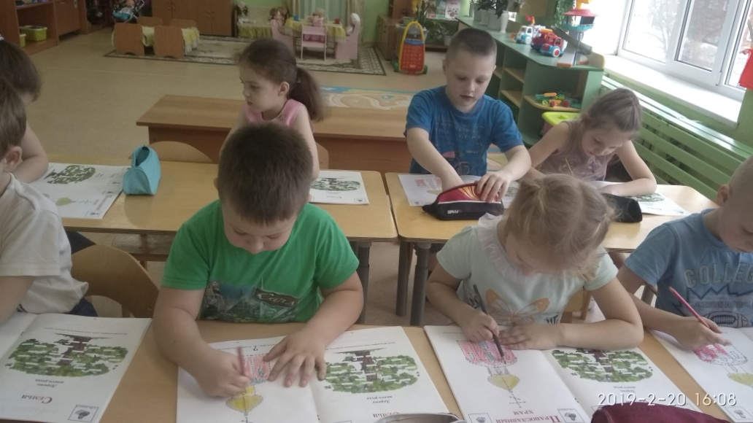
Тема «Православный храм»

Без духовности, которую передавали наши отцы и деды своим детям на протяжении столетий, мы не можем вырастить нравственно здоровое поколение, которое бы сохранило свои исторически сложившиеся национальные особенности.
http://www.mepar.ru/library/vedomosti/77/1719/

